**Nama : Annisa Rusydina Sabila**

**NIM : 19051397004**

**Prodi : D4 Manajemen Informatika 2019A**

**Tugas Analisis dan Desain Perangkat Lunak**

**Analisis Kebutuhan Sistem**

1. Buat prosedur kerja untuk sistem yang sedang berjalan

**Jawaban :**

Berikut merupakan prosedur piket yaitu sebagai berikut :

A. Bagian administrasi setiap akhir bulannya membuat jadwal piket untuk setiap karyawan yang akan mendapatkan piket untuk bulan berikutnya.B. Jadwal tersebut kemudian di berikan kesetiap karyawan agar karyawan tersebut mengetahui jadwal piket masing-masing.

C. Sama seperti proses absensi, setiap karyawan yang melakukan piket melakukan absen piket sesuai dengan jadwal piket tiap karyawan.D. Data piket tersebut akan dikirim ke database kemudian bagian IT Database akan menyerahkan laporan tersebut ke bagian administrasi untuk diperiksa kehadiran tiap karyawan.

2. Buat proses bisnis untuk sistem yang sedang berjalan

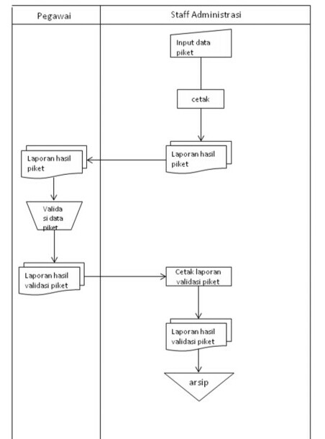**Jawaban :**



3. Buat prosedur kerja untuk sistem usulan

**Jawaban :**

Berikut merupakan prosedur penerimaan karyawan melalui website, yaitu sebagai berikut :

A. Pelamar membuka website perusahaan untuk mencari pekerjaan.

B. Pelamar memilih posisi yang diinginan dalam perusahaan sesuai dengan kemampuan yang dimiliki pelamar.

C. Pelamar mengirimkan email kebagian HRD Perusaan dengan melampirkan CV dan dokumen dokumen yang dibutuhkan oleh perusahaan.D. HRD Perusahaan menerima berkas lamaran sesuai dengan kriteria yang dibutuhkan perusahaan.E. HRD Perusahaan menghubungi pihak pelamar berkas yang diberikan diterima atau ditolak oleh perusahaan.

4. Buat proses bisnis untuk sistem usulan

**Jawaban :**

